Номер – tst58
Название - протестировать исправление бага 836 (пока без IE-8)

Протестируйте, пожалуйста, исправление бага 836 на IE выше 8 версии и на Mozilla.
Исправить этот баг для IE-8 у Наталии не получается, а мне пока не понятно, критичен ли для нас в данном случает IE-8.
Хотелось бы убедиться, что по крайней мере для остальных версий IE и для Mozilla этот баг поправлен.

https://sourceforge.net/p/runawfe/bugs/836/
Проверка на IE9, IE10, Mozilla (IE11, не поддерживается CKEditor4, IE8 не требуется)

- 1. Какие-то отступы в содержимом 1-й вкладки (1.png), на других вкладках, этого нет
1). IE9
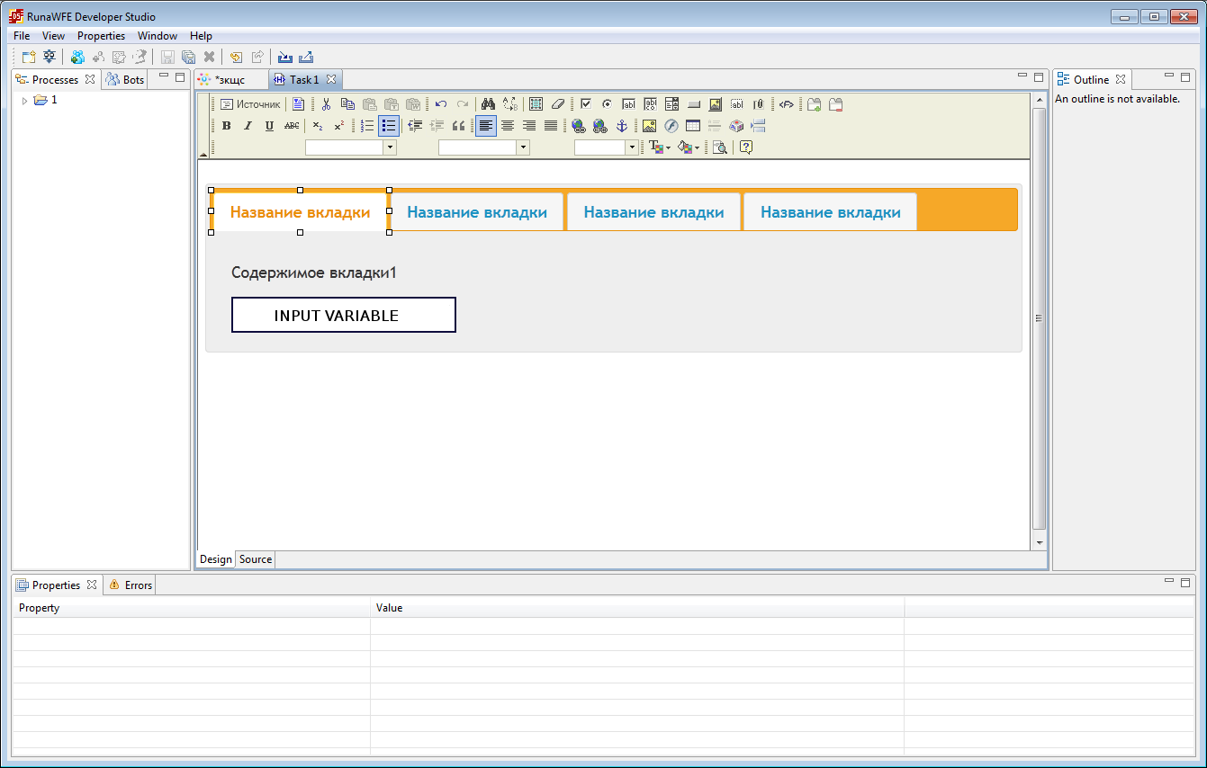
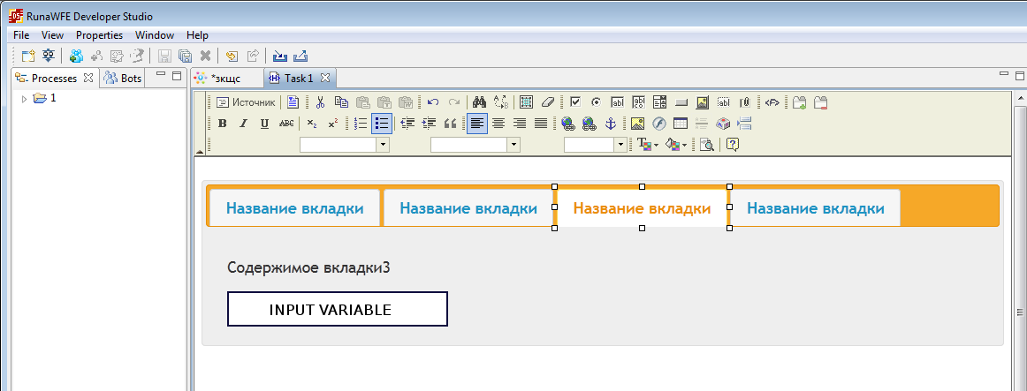

исправлено

2). IE10
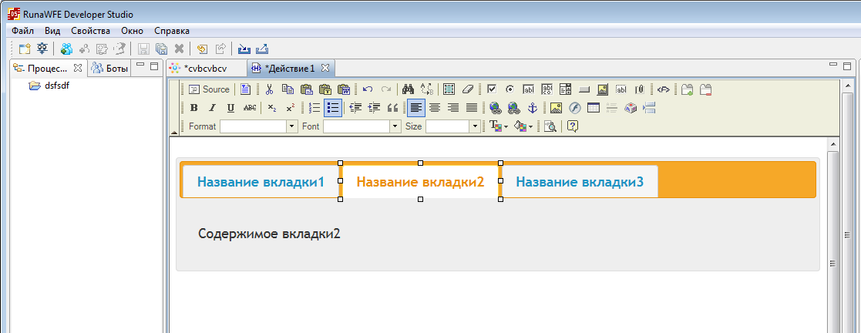
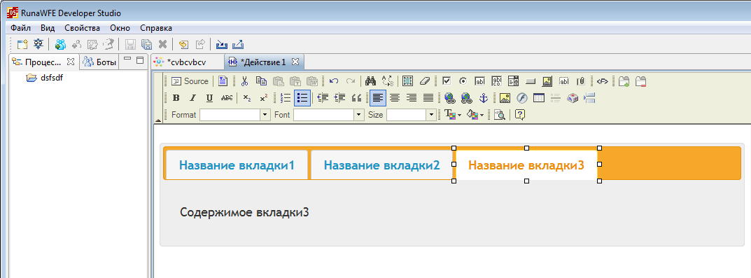
исправлено
3). Mozilla

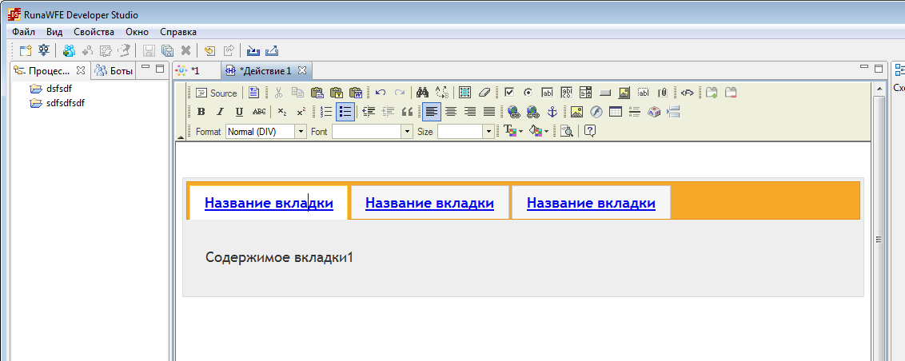
исправлено

- 2). Не получается дописать что либо в конец названия вкладки

1). IE9
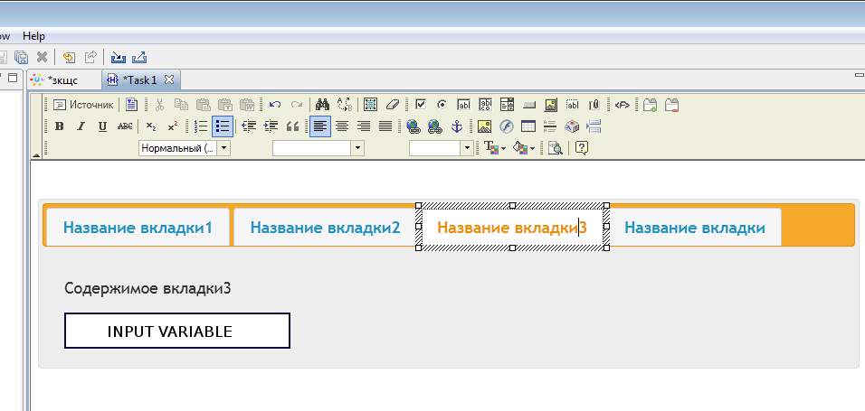
Исправлено

2). IE10
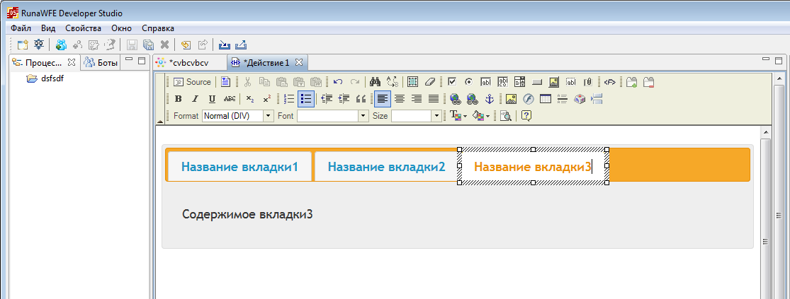
испралено
3). Mozilla
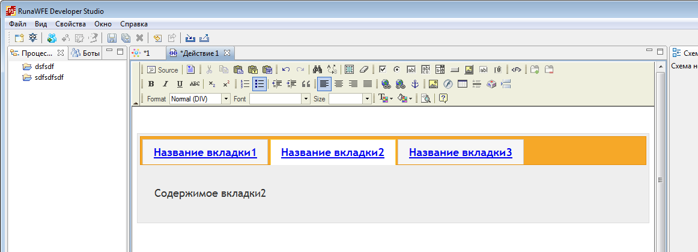
исправлено

- 3). Редактирование названия, по нажатию на вкладку, срабатывает вертикальный скролл. Задумано для прокрутки до содержимого вкладки? Неудобно в случае редактирования названия.
1). IE9
Не исправлено, нажимаю на вкладку и срабатывает скрол
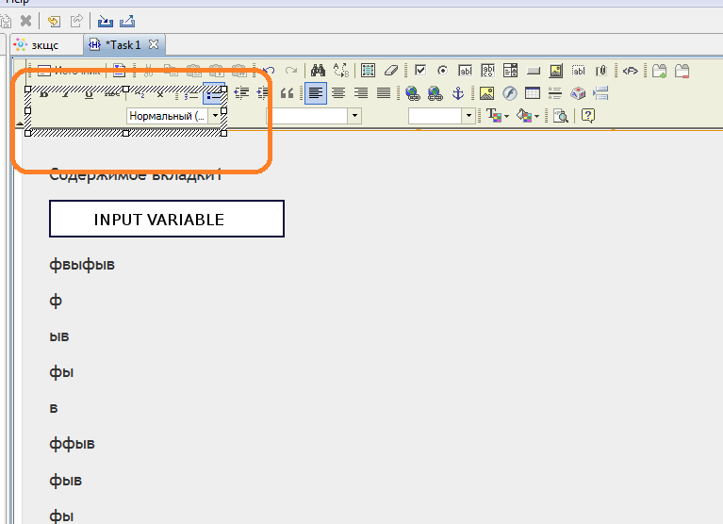
Записал видео (IE9_3.avi)
“….. Замечание 3 не исправила, так как она связано с переходом по ссылкам в регламенте процесса. Так как названия вкладок являются ссылками, то по ним переход также происходит. Это свойство проявляется только на IE8. ….“
Проявляется не только для IE8

2). IE10
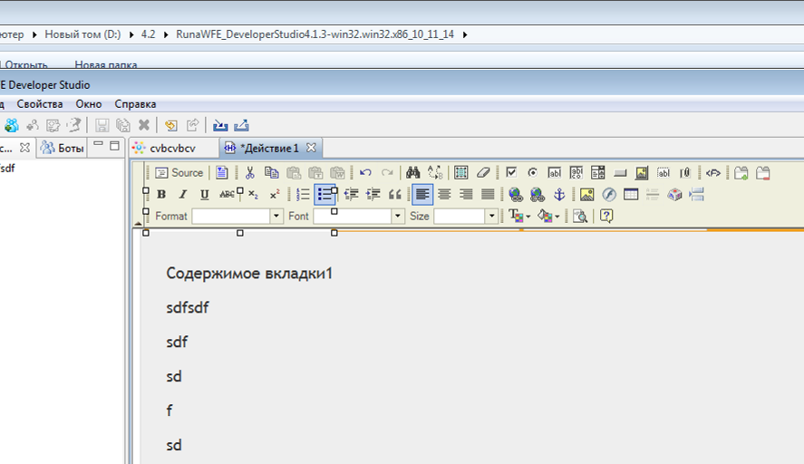

Скрол выполняется

3). Mozilla
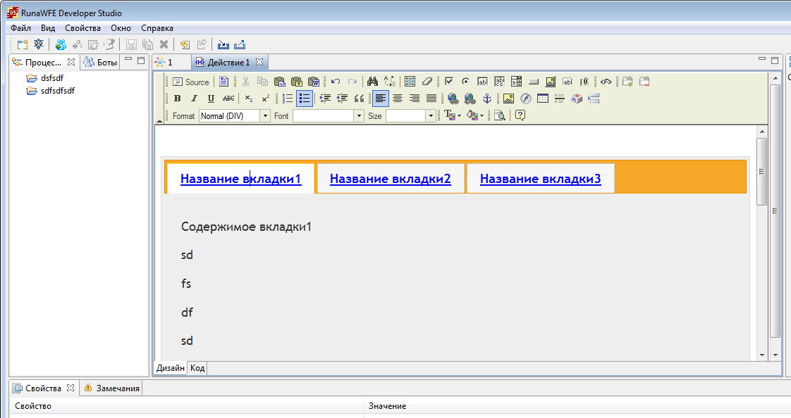
Скролл тоже срабатывает, но эффект отличается от IE9 IE10 – прокручивается “недалеко”
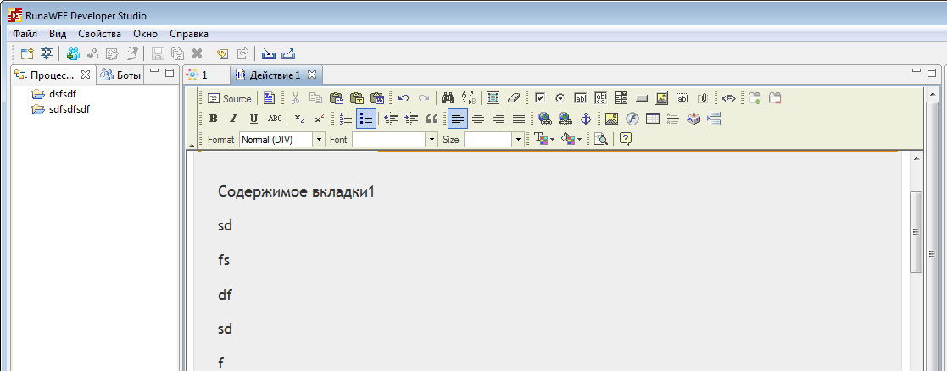
В IE же может прокрутиться в конец содержимого вкладки

Новая проблема 1:
В IE9 (в IE10 нет) иногда наблюдаю проблему: при перемещении мыши, таблица “дергается”, и возможно из-за этого иногда это приводит к тому что курсор перемещается в область перед таблицей.
Записал видео, где на последней вкладке пытаюсь вставить тег, но курсор “улетает” и тег вставляется не в ту область.
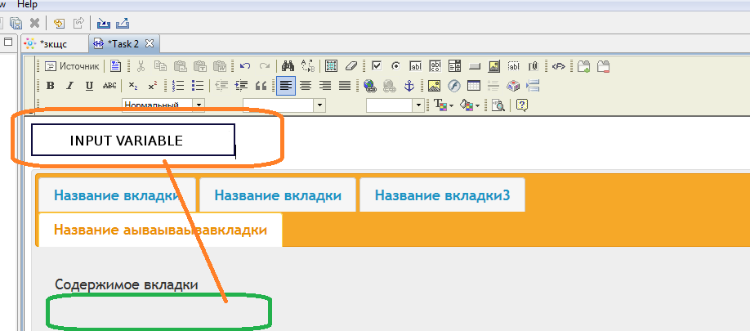
(IE9_4.avi)

UPD: похоже что фокус перемещается не из-за “дерганья” таблицы, т.к. в IE10 нет “дерганья” но при попытке вставить тег, фокус тоже иногда перемещается в область перед таблицей.

Новая проблема 2:
Перестало работать переключение между вкладками:
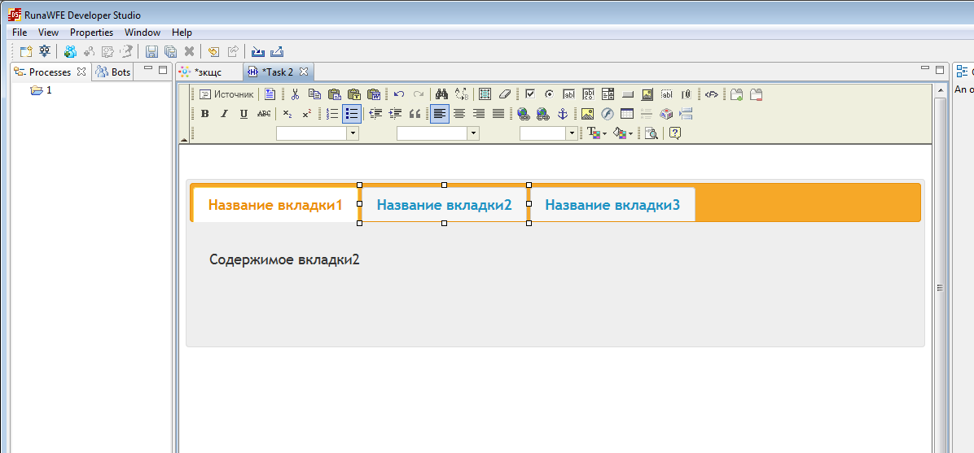
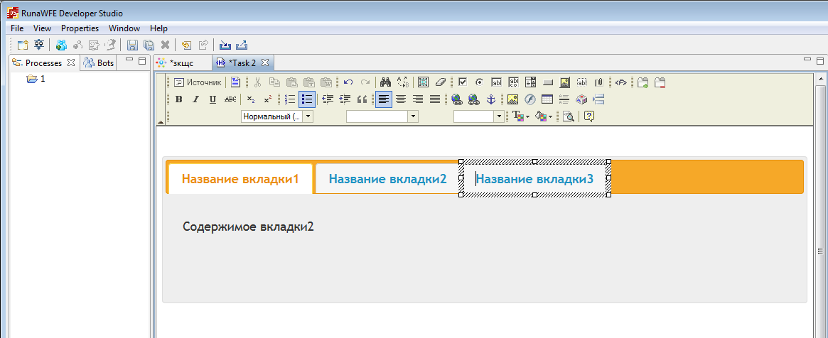
(IE9_5.avi)
Не смог пока найти закономерность

